  - 选择题
1.下列自然资源中属于非可再生资源的是（ ）
A水能 B耕地 C天然气 D太阳能
2.加重我国资源形势严峻的原因主要是（ ）
A 自然资源的有限性 B 随着人口的增长，人均资源占有量相应减少
C 我国自然资源贫乏
D 利用不当，管理不善，自然资源遭受严重破坏和浪费
3.保护和节约自然资源，下面的做法哪些是可取并且是你能做到的（ ）
①实行垃圾分类回收 ②不购买一次性消费品 ③少吃少喝，以节约资源④直接参与生产建设
A ①③ B ①④ C ②③ D ①②
4．下列地区中，主要土地利用类型以耕地为主的是（ ）
A 内蒙古高原 B 东北平原 C 塔里木盆地 D 横断山脉
5.我国土地利用类型中的构成，比例最小的是（ ）
A 草地 B 耕地 C 林地 D 建设用地
6.我国非季风区内的主要土地利用类型是（ ）
A 耕地 B 林地 C 沼泽 D 草地
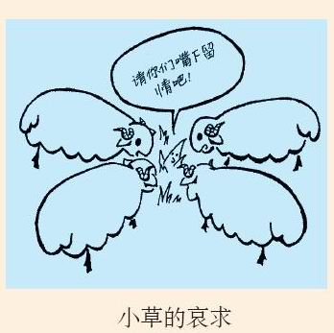
读“小草的哀求”完成7、8题。
7．漫画所反映的情况可能导致的环境问题主要是（ ）
A 土地荒漠化 B 全球变暖
C 臭氧层破坏 D 酸雨污染
8.漫画反应的问题主要发生于我国的（ ）
A 长江中下游地区 B 西北地区
C 东南沿海地区 D 东北和西南地区
9.关于我国水资源状况叙述正确的是（ ）
A 总量多，但人均占有量小 B 空间分布情况是自西南向东北递减
C 在季节分配上是春夏多，秋冬少
D水量最丰富的河流是长江，其次是黄河
10.我们人类能直接利用的淡水资源是（ ）
A 冰川 B 深层地下水 C 河流和湖泊水D 结晶水
11.解决我国水资源时间分布不均的途径有（ ）
A 修建水库 B 跨流域调水 C 海水淡化 D 开发地下水、冰川
12.下面关于解决水资源不足问题的叙述，错误的是（ ）
A 节约用水，防治水污染
B 跨流域调水，解决水资源空间分布不均的问题
C 大大减少生产和生活用水量
D 兴修水库，解决水资源季节变化大的问题
13.21世纪是“水的世纪”，人人都应节约用水，下列不属家庭节水的是
A生活用水，一水多用 B推广节水器具
C少使用洗涤剂和清洁剂 D污水处理，达标排放
14.北京的李小华高兴地对同学说：“我们就要喝到长江水了。”他说的“长江水”来自下列的哪项工程（ ）
A 引黄济青 B 南水北调 C 兴修水库 D 引滦入津
15．我国草地的主要分布地区是 ( )
A.东部季风区 B.南方半湿润的山地
C.年平均降水量不足400毫米的西北内陆地区
D.东部丘陵地区
16．近年来北方冬季频繁发生沙尘暴，主要原因是（ ）
A.水土流失 B.土地荒漠化 C.气候骤变 D.乱占耕地
17.人口增长过快带来的问题是（ ）
A.耕地开垦加快，粮食供应得到改善
B.劳动力增加，促进世界经济的发展
C.人均耕地减少，森林破坏，环境恶化
D.人口大量涌入城市，生活水平迅速提高
18．下列说法不正确的是（ ）
A.对于非可再生资源，我们应该十分珍惜和节约使用
B.为了卫生，尽量多使用一次性木筷
C.荒漠也属于土地资源
D.土地是万物之本
19．我国缺水最为严重的地区是（ ）
A.四川盆地和云贵高原 B.长江中下游平原和三江平原
C.东南地区和东北地区 D.华北西北地区
20．下列做法，不利于节水的是（ ）
A.自流灌溉 B.喷灌 C.滴灌 D.渠道防渗
21．南水北调工程东线方案的主要优势是（ ）
A.输水线路较短
B.人口少，最为经济
C.有京杭运河及天然湖泊可以利用，且取水有保证
D.南高北低方便引水

二、综合题
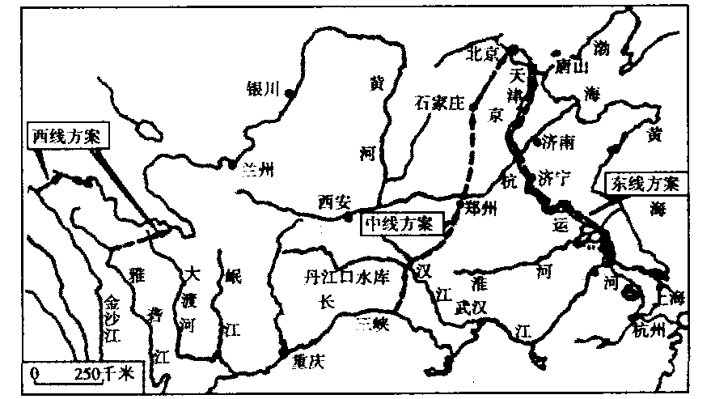
1．读“南水北调引水工程图”，回答下列问题：

南水北调引水工程图
（1）解决我国水资源地区分布不平衡，可采取的措施是__________________。
（2）南水北调工程，是指把___________水系丰富的水资源，通过引水工程调到我国缺水严重的___________、___________地区。
（3）南水北调工程的东线计划是从长江下游___________（城市）取长江水沿___________北上到达京津唐地区。
（4）中线方案利用汉江上游的___________水库引水，跨___________、___________、___________、___________四大流域，经郑州、石家庄等城市一直流向___________、__________。
（5）西线方案是从长江上游的___________、___________、___________引水入黄河，以解决__________地区的缺水问题。
（6）“引黄济青”工程是将黄河水引入（ ）市。
A.青海 B.青岛 C.青藏地区 D.山东省

2.读下表，分析回答：
我国人均资源与世界比较
 | 中国 | 世界 | 中国在世界的位次
人均耕地 | 0.1 公顷 | 0.36公顷 | 67位
人均林地 | 0.12公顷 | 0.9公顷 | 80位
人均草地 | 0.23公顷 | 0.76公顷 | 121位
人均河流径流量 | 2600立方米 | 11000立方米 | 88位

(1)我国自然资源方面的基本特点是什么？

（2）怎样解决我国人均资源不足的问题？

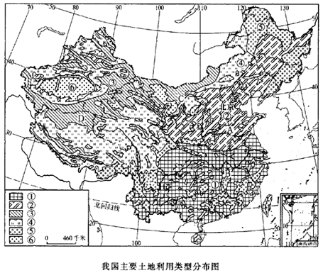
３．读“我国主要土地利用类型分布图”，回答下列问题。

（1）根据图中数码号的位置，写出主要土地利用类型：
①_________； ②_________；③_________；
④_________；⑤________；⑥________。

（2）联系所学的地形、气候、河流等知识，简要评价图中A、B、C、D四个地方土地资源的质量。

